**专题三 三角形内角和的应用专练**

**类型一 直接利用三角形的内角和计算角度**

**1．如图，*AD*是△*ABC*的外角∠*CAE*的平分线，∠*B*=30°，∠*DAE*=55°，则∠*ACB*的度数是（　A　）**

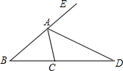

**A． 80° B． 85° C． 100° D． 110°**

**2．如图，在△*ABC*中，*AD*⊥*BC*，*AE*平分∠*BAC*，若∠1＝30°，∠2＝20°，则∠*B*＝__**50°**___.**

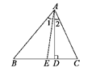

**3．如图，BE是∠ABD的平分线，CF是∠ACD的平分线，BE与CF交于G，若∠BDC=140°，∠BGC=110°，则∠A为（ C ）**

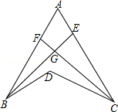

**A．70° B．75° C．80° D．85°**

**4．如图，△ABC中，AD是高，AE、BF是角平分线，它们相交于点O，∠BAC=50°，∠C=70°，求∠DAC及∠BOA的度数.**

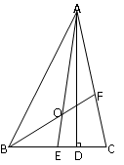

试题解析：∵AD是高 ∴∠ADC=90° ∵∠C=70°∴∠DAC=180°﹣90°﹣70°=20°

∵∠BAC=50°，∠C=70°，AE是角平分线 ∴∠BAO=25°，∠ABC=60°

∵BF是∠ABC的角平分线 ∴∠ABO=30° ∴∠BOA=180°﹣∠BAO﹣∠ABO=125°

**类型二 在三角板或直尺中的角度计算**

5．将一副三角板(含30°、45°的直角三角形)摆放成如图所示，图中∠1的度数是14．如图，△ABC中，AD是高，AE、BF是角平分线，它们相交于点O，∠BAC=50°，∠C=70°，求∠DAC及∠BOA的度数.

**试**题解析：∵AD是高 ∴∠ADC=90° ∵∠C=70°∴∠DAC=180°﹣90°﹣70°=20°

∵∠BAC=50°，∠C=70°，AE是角平分线 ∴∠BAO=25°，∠ABC=60°

∵BF是∠ABC的角平分线 ∴∠ABO=30° ∴∠BOA=180°﹣∠BAO﹣∠ABO=125°（ B )

A．90° B．120° C．135° D．150°

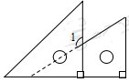

6．将一副直角三角尺如图放置，若∠AOD=20°， 则∠BOC的大小为（ B ）

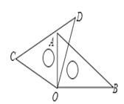

A． 140° B． 160° C． 170° D． 150°

7．如图，把一根直尺与一块三角尺如图放置，若么∠1=55°，则∠2的度数为 145 ° ．

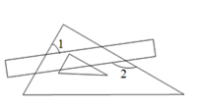

**类型三 与平行线的性质有关的角度计算**

8．如图，直线AB∥ CD，∠ B=50°，∠ C=40°，则∠E等于（　　C ）

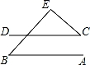

A． 70° B． 80° C． 90° D． 100°

9．如图，m∥n，直线l分别交m，n于点A，点B，AC⊥AB，AC交直线n于点C，若∠1=35°，则∠2等于（　C　）

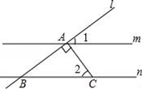

A． 35° B． 45° C． 55° D． 65°

10．如图，已知*AB*∥*CD*，∠1=100°，∠2=120°，则∠*α*=_40°____.

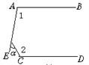

**类型四 与折叠有关的角度计算**

**1**1．如图，△ABC中，∠ACB=90°，沿CD折叠△CBD，使点B恰好落在AC边上的点E处．若∠A=22°，则∠BDC等于（　C　）

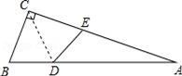

A． 44° B． 60° C． 67° D． 77°

12．如图，把△ABC纸片沿DE折叠，当点A落在四边形BCED的外部时，则∠A与∠1和∠2之间有一种数量关系始终保持不变，请试着找一找这个规律，你发现的规律是（ A）

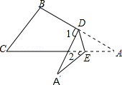

**A**． 2∠A=∠1﹣∠2 B． 3∠A=2（∠1﹣∠2）

C． 3∠A=2∠1﹣∠2 D． ∠A=∠1﹣∠2

13．如图，△ABC中，DE∥BC，将△ADE沿DE翻折，使得点A落在平面内的A′处，若∠B＝50°，则∠BDA′的度数是__80°____．

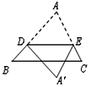

**类型五利用三角形内角和探究**

14．如图， $∠A+∠B+∠C+∠D+∠E$ 等于（ B ）

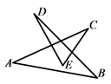

A． 90 ° B． 180° C． 360° D． 270°

15．如图，已知AB//CD，猜想图1、图2、图3中∠B,∠BED,∠D之间有什么关系？请用等式表示出它们的关系，并对图2的等式说明理由。

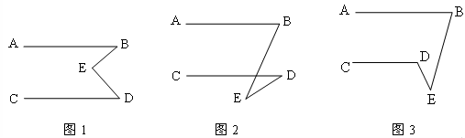

试题解析：∠BED= ∠B+∠D,∠BED= ∠B-∠D ,∠BED= ∠B+∠D

图2理由如下：连接BD,BE与CD交点为F

∵AB//CD∴∠B= ∠CFE

∵∠CFE = ∠BED+∠D∴∠B = ∠BED+∠D∴∠BED= ∠B-∠D

16．已知，如图，∠XOY=90°，点A、B分别在射线OX、OY上移动，BE是∠ABY的平分线，BE的反向延长线与∠OAB的平分线相交于点C，试问∠ACB的大小是否发生变化？如果保持不变，请给出证明；如果随点A、B移动发生变化，请求出变化范围．

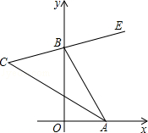

【试题解析】

作∠ABO的平分线交AC于点D，则∠BDA＝180°-(∠DAB+∠DBA)＝180°- $\frac{1}{2}$ (∠OAB+∠OBA)＝135°，因为BD，BE分别是∠OBA和∠YBA的平分线，

所以BD⊥CB，所以∠ACB＝∠BDA-∠DBC＝135°-90°＝45°．

即∠ACB的大小始终为45°．

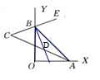

17．如图，△ABC中，∠A=96°，D是BC延长线上的一点，∠ABC与∠ACD（△ACB的外角）的平分线交于A1点，则∠A1=_______度；如果∠A=α，按以上的方法依次作出∠BA2C，∠BA3C…∠BAnC（n为正整数），则∠An=_______度（用含α的代数式表示）．

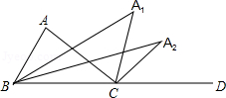

【答案】 48 $\frac{1}{2^{n}}a$

【解析】∵∠*ABC*与∠*ACD*(△*ACB*的外角)的平分线交于*A*1点，

∴∠*A*1*BC*=∠*ABC*，∠*A*1*CA*=∠*A*1*CD*=∠*ACD*，

∴∠*A*1=180°−(∠*A*1*BC*+∠*A*1*CB*)=180°−(∠*ABC*+ $\frac{1}{2}$ ∠*ACD*+∠*ACB*)

=180°−[$\frac{1}{2}$ ∠*ABC*+ $\frac{1}{2}$ (∠*ABC*+∠*A*)+∠*ACB*]=180°−[∠*ABC*+∠*ACB*+ $\frac{1}{2}$ ∠*A*]

=180°−[180°−∠*A*+ $\frac{1}{2}$ ∠*A*]= ∠*A*，

∵∠*A*=96°，∴∠*A*1=48°.∵∠*A*=*α*，依此类推可知∠*An*= $\frac{1}{2^{n}}a$ 度。

18．如图，在第1个△*ABA*1中，∠*B*=40°，∠*BAA*1=∠*BA*1*A*，在*A*1*B*上取一点*C*，延长*AA*1到*A*2，使得在第2个△*A*1*CA*2中，∠*A*1*CA*2=∠*A*1 *A*2*C*；在*A*2*C*上取一点*D*，延长*A*1*A*2到*A*3，使得在第3个△*A*2*DA*3中，∠*A*2*DA*3=∠*A*2 *A*3*D*；…，按此做法进行下去，第3个三角形中以*A*3为顶点的内角的度数为 ；第*n*个三角形中以*An*为顶点的内角的度数为 ．

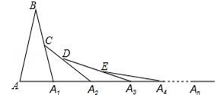

**【答案】**17.5°@．

解：∵在△*ABA*1中，∠*B*=40°，*AB*=*A*1*B*，∴∠*BA*1*A*= (180°-40°)=70°，

∵*A*1*A*2=*A*1*C*，∠*BA*1*A*是△*A*1*A*2*C*的外角，∴∠*CA*2*A*1=°∠*BA*1*A*=°×70°=35°；

同理可得，∠*DA*3*A*2=×70°=17.5°，∠*EA*4*A*3=×70°，

以此类推，第*n*个三角形的以*An*为顶点的底角的度数=．